- Project identification (completed by T3DM)
Client name: | Thales Communications & Security
Client contact 1: | Simon TURPAULT - +33 (0)2 41 29 32 59 - simon.turpault@thalesgroup.com - <Job Title>
Client contact 2: | <Name> - <Phone> - <E-mail> - <Job Title>
Project number: | 63239160AA_300
Project title: | Pièce RF “Twist”
T3DM Sales contact: | T3DM - <Phone> - <E-mail>
T3DM Project engineer: | T3DM - <Phone> - <E-mai>

- Project information
Project purpose: | Other, please specify | Training T3DM
Part(s) functionality: | <Please describe>
Material: | Ti6Al4V ELI Grade 23 | <Specify or add to project notes; e.g. ASTM F136>
Heat treatment: | Yes - Stress relief | 5h @ 670 °C (Furnace cooling)
Surface specifications: | SILC Basic (4-7 µm Ra) | Sablage? Tribofinition?
Dimensional specifications: | Standard - no post-machining required | <Specify or add to project notes; e.g. screw thread>  Note: Dimensional accuracy is dependent on part geometry and build orientation; see feedback on manufacturability for more details.
Quality control: | Other, please specify | - Porosité par analyse d’image sur un échantillon de référence.  - Découpe de la pièce pour contrôle visuel de la cavité interne  - Optical 3D scan.
Other/special:

- Project evaluation (completed by T3DM)
Project identification & information confirmed by: |  |  |  | T3DM – 06-Jun-2016
Non-recurring costs involved?  <If applicable, specify non-recurring costs> |  |  |  | No
Additional project tools available on next pages:
☒ Action list | ☒ Risk analysis | ☒ Manufacturability | ☐ Project planning |  | ☐ Project release

- Action list (completed by T3DM)
Action | Responsible | Due date | Status
Suggérer des améliorations du design pour minimiser l’utilisation des supports | T3DM | 15-Jun-2016 | Completed
 | <Initials> | <Date> | In progress

- Project notes
ID & Date | Notes
1  ST  15/06/2016 | Bonjour,  Suite à discussion avec Mohamed-Amine, je vous envoie les fichiers d’une pièce RF (un twist) que nous souhaiterions faire fabriquer en FA titane et aluminium. Le plan correspond bien sûr à une fabrication par procédé traditionnel. Donc les tolérances ne sont pas applicables.  Pourriez-vous me dire :  - Si la pièce est fabricable en l’état ?  - Si elle peut être réalisée dans le batch titane prévu semaine prochaine ?  Merci d’avance.
2  MAB  15/06/2016 | L’orientation la plus approprié pour ce type de pièce est de la placer en verticale pour :  Eviter de mettre des supports à l’intérieur  Avoir un bon état de surface à l’intérieur puisque nos surface internes seront du « middle-facing »  Le rapport entre la hauteur et la largeur de la pièce est d’environ 5. Le rouleau ne risque donc pas de basculer la pièce, surtout qu’il y aura des supports comme dans l’image ci-dessous :  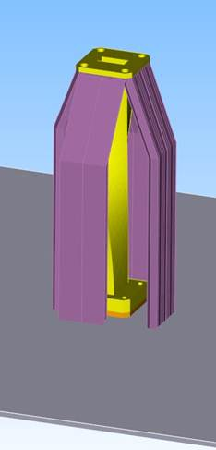  Autre point important à garder en tête : les pièces qui seront fabriquées lors de ces premiers runs seront « semi-finis » ; c’est-à-dire que les seuls opérations de post-processing qui seront effectuées sont : le traitement thermique, l’enlèvement des supports, le sablage et le nettoyage. Il n’y aura donc pas d’usinage dans un premier temps !
3  ST  15/06/2016 | Si on met une surface de raccordement à 45° entre la face inférieure de la bride et le corps de la pièce, ça éviterait d’avoir des supports on est d’accord ?
4  MAB  15/06/2016 | Exactement !  J’allais te le proposer mais j’avais peur que les modifications prennent trop de temps.  Je propose 30°, c’est beaucoup mieux puisque la pièce risque d’être fabriqué en Alu aussi.
5  ST  16/06/2016 | Bonjour,  Suite à nos échanges d’hier, 2 idées :  - Est-il envisageable de faire un support à 45° (ou 30° comme suggéré hier) comme ceci ou comme le plan que j’ai envoyé hier en fin d’a.m. ? Ou faudra-t-il malgré tout du support pour éviter le basculement de la pièce (ce qui rejoint la fin du message de Philippe) ?  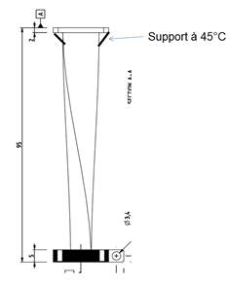  - Autre possibilité : peut-on générer du support « volontairement » autour du corps de la pièce comme le schéma envoyé hier, et le laisser ensuite sachant que l’extérieur nous importe peu ? Ca permettrait de faire d’une pierre 2 coups.  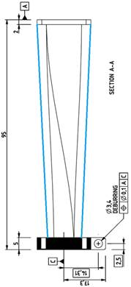
5  ST  17/06/2016 | Mohamed Amine,  2 fichiers joints :  - 1 avec un « chanfrein » à 30°  - 1 en « version spaghetti ». Mais je pense que ça ne convient pas vu que toute la surface inférieure de la bride n’est pas soutenue. On a oublié de rayonner aussi, je peux le faire reprendre s’il faut.  Dis-moi si OK ou non.

- Risk analysis (completed by T3DM)
AM |  |  | RISK* | Argumentation/preventive actions
Level of detail / small features |  |  | 1 | Pas de structures fines.
Material volume of part |  |  | 1 | Ce n’est pas une pièce massive (9.92 cm^3) : Volume inférieur à 100 cm^3
Dimensional / functional specifications as built |  |  | 1 | Pas identifiées à ce jour.
Geometry (deformation, powder removability, complexity...) |  |  | 1 | Pièce standard, non complexe et accessible.
Post Processing |  |  | RISK* | Argumentation/preventive actions
Maturity of technology |  |  | 1 | À discuter avec le client durant la revue.
Dimensional/functional specifications |  |  | 1 | À discuter avec le client durant la revue.
Post (Non-)machining strategy |  |  | 1 | À discuter avec le client durant la revue.
Surface condition |  |  | 1 | À discuter avec le client durant la revue.
Cleanliness |  |  | 1 | À discuter avec le client durant la revue.
Maturity of evaluation technology |  |  | 1 | À discuter avec le client durant la revue.
Traceability |  |  | 1 | À discuter avec le client durant la revue.
*1 = negligible | 2 = minor | 3 = moderate |  |  | 4 = critical | 5 = catastrophic

- Manufacturability (completed by T3DM)
Orientation :
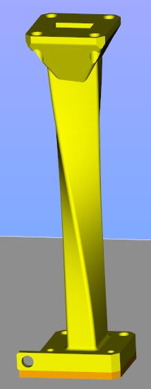
Avantages:
- Utilisation de seulement un support plein pour assurer la liaison entre la pièce et le plateau
- Opérations de post-processing très limitées
- Etat de surface de la cavité interne meilleur puisqu’elle correspond à du « middle-facing »
- Limitation des contraintes thermiques
Inconvénients :
- Temps de fabrication plus élevé par rapport à une orientation plate

- Project planning (completed by T3DM)
Pièce pour livraison semaine 28.

- Project release (required for volume projects)
 | Name | Date | Signature
THALES – T3DM
Thales Communications & Security

